Lab 8. Applied Cryptography
- Lab 5.1. Telnet & SSH
- Lab 5.2. HTTPS
  - Tạo CA server cấp Certificate cho máy chủ web server
  - Cấu hình Web server để truy cập Website qua giao thức HTTPS
Lab 1. Telnet & SSH

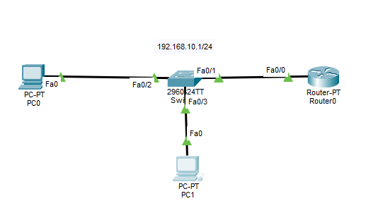
Telnet:
- Configure IP addresses
Cấu hình IP trên Router
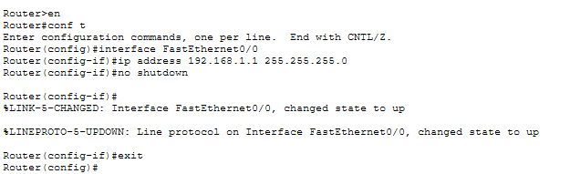
Cấu hình IP trên 2 máy tính (PC0 và PC1)
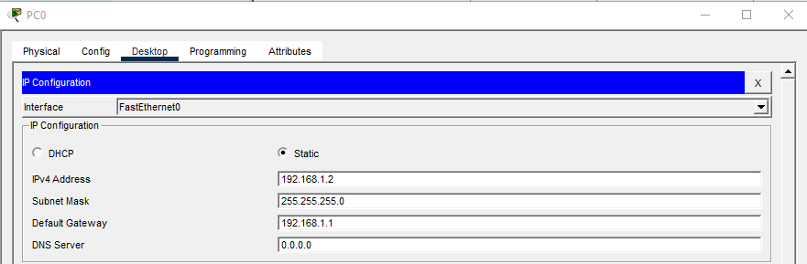
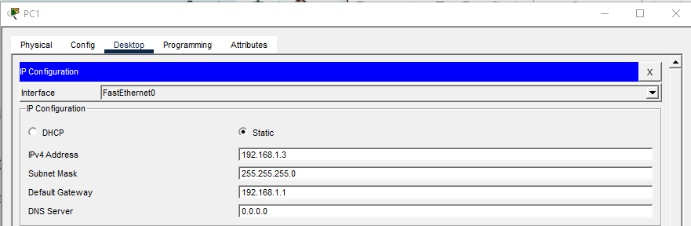
- Configure telnet (Router)
R(config)#line vty 0 4
R(config-line)#password 123456
R(config-line)#login
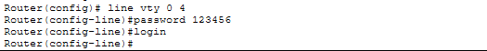
- Enable password:
R(config)#enable password 111111
(Hoặc R(config)#enable secret 222222)
Ssh:
- Configure hostname & domain-name
R(config)#hostname R1
R(config)#ip domain-name hcmute.edu.vn
- Set console and enable password
R(config)#line console 0
R(config-line)#password 123456
R(config-line)#login
R(config)#enable password 654321
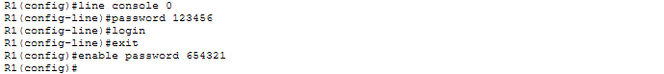
- Tạo khóa (RSA)
R(config)#crypto key generate rsa
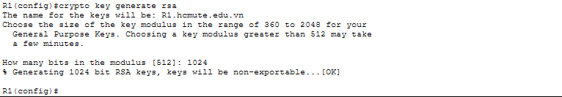
- Setup line vty
R(config)#line vty 0 4
R(config-line)#transport input ssh
R(config-line)#login local
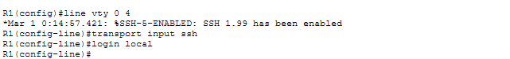
- Tạo account cho đăng nhập SSH
R(config)#username admin password 111111
- Kiểm tra cấu hình
C:\> ssh –l <username> <IP>
PC0
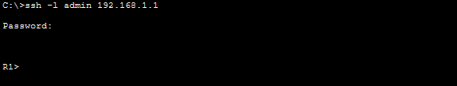
- Đăng nhập SSH thành công từ máy tính vào Router
(show ip ssh)
• SSH Enabled - version 1.99: Dòng này xác nhận Router đã kích hoạt tính năng mã hóa bảo mật SSH thành công rồi đó. (Phiên bản 1.99 có nghĩa là Router đang sẵn sàng chạy cả SSH phiên bản 1 lẫn phiên bản 2).
• Authentication timeout: 120 secs: Thời gian chờ đăng nhập là 2 phút. Nếu gõ lệnh kết nối từ máy tính mà treo máy để đó không nhập pass quá 120 giây, Router sẽ tự ngắt kết nối để bảo mật.
• Authentication retries: 3: Số lần cho phép nhập sai mật khẩu tối đa là 3 lần. Nếu gõ sai quá 3 lần, Router sẽ đá mình ra và mình phải gõ lại lệnh từ đầu.

Lab .2. HTTPS
  - Tạo CA server cấp Certificate cho máy chủ web server
  - Cấu hình Web server để truy cập Website qua giao thức HTTPS
Bước 1. Tạo CA server
Cài máy chủ làm Domain Controller (XYZ.COM) để cấp CA
Thông tin máy làm CA server:
- Nâng cấp lên DC
- IP address: 192.168.12.254
- Subnet mask: 255.255.255.0
- DNS server: 192.168.12.254
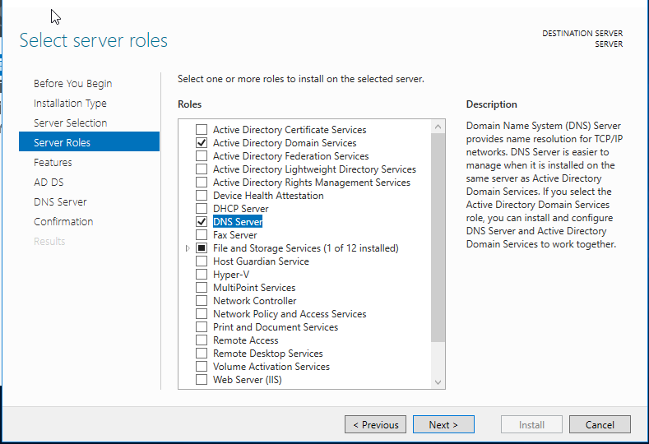

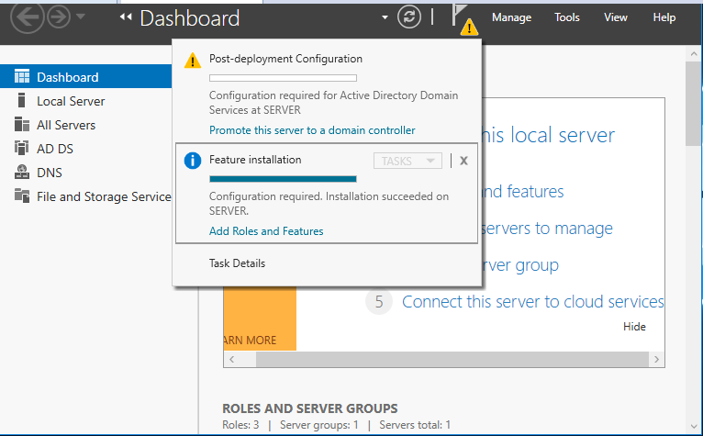

Chọn Promote this server to a domain controller

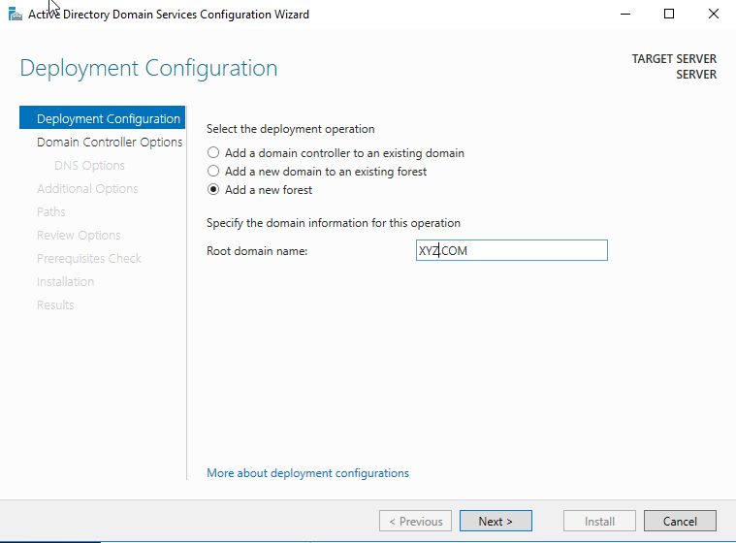

- Cài Active Directory Certificate Services
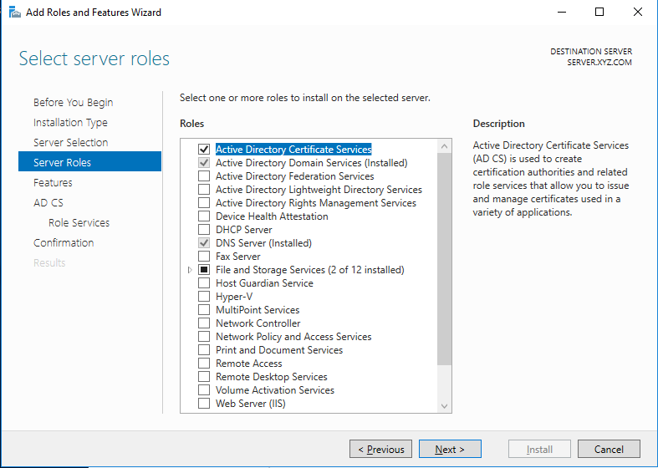

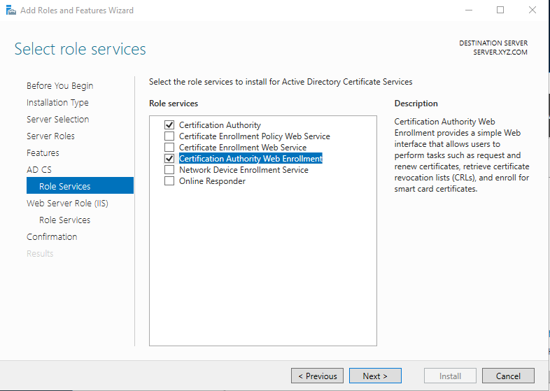

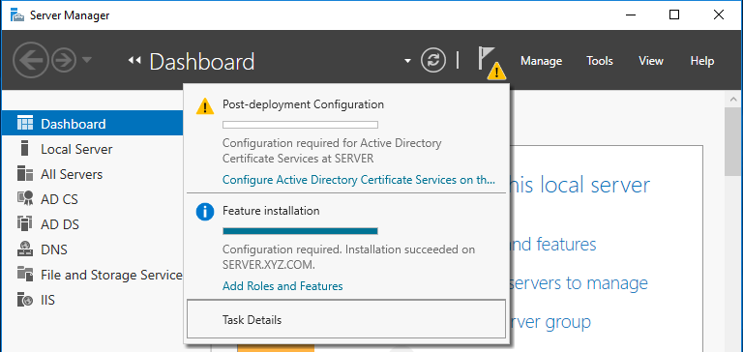

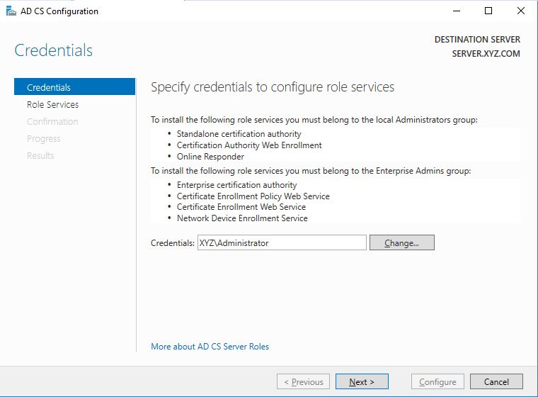
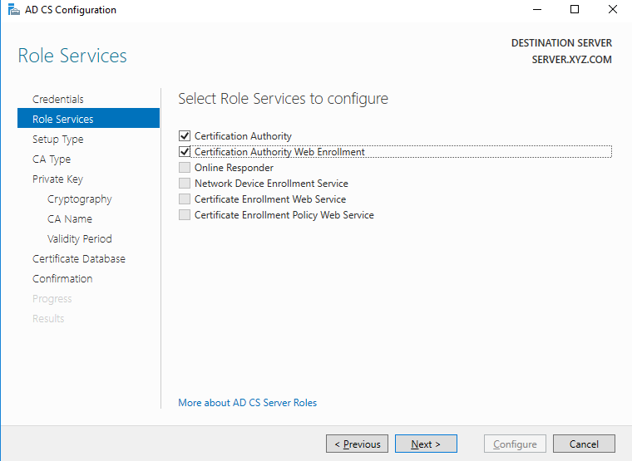

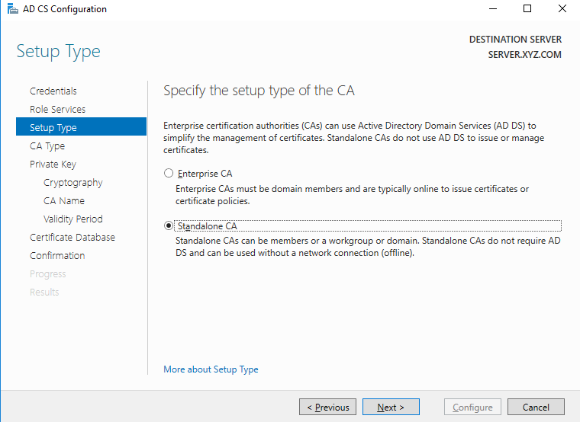
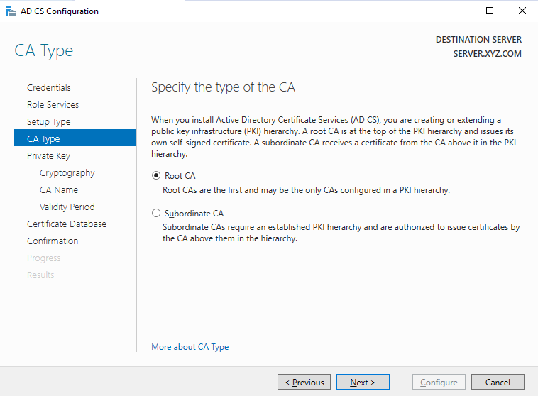
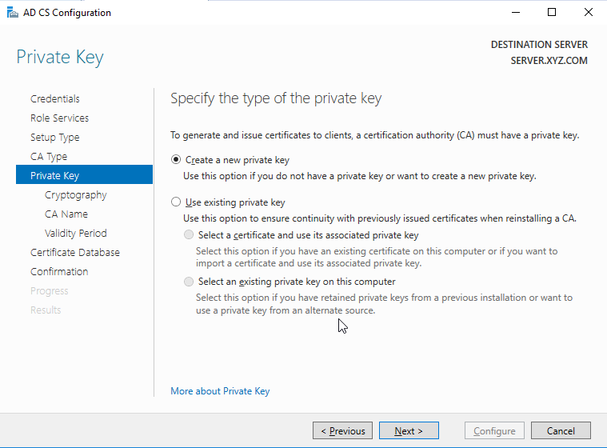
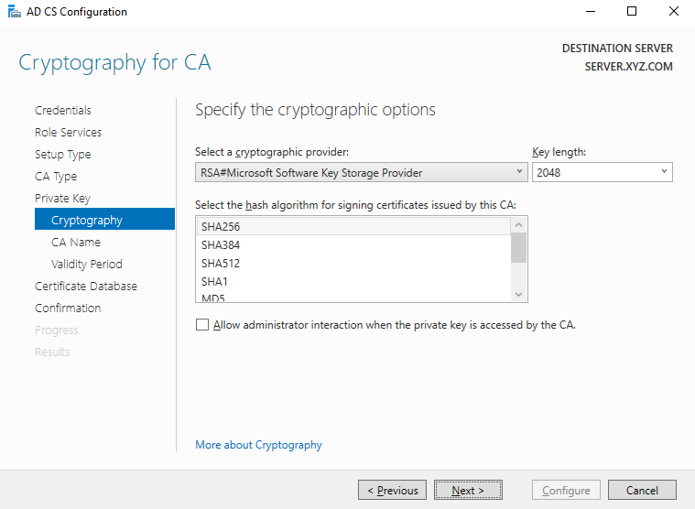
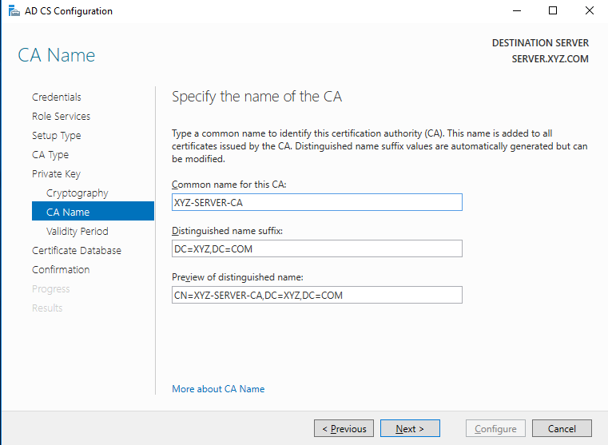

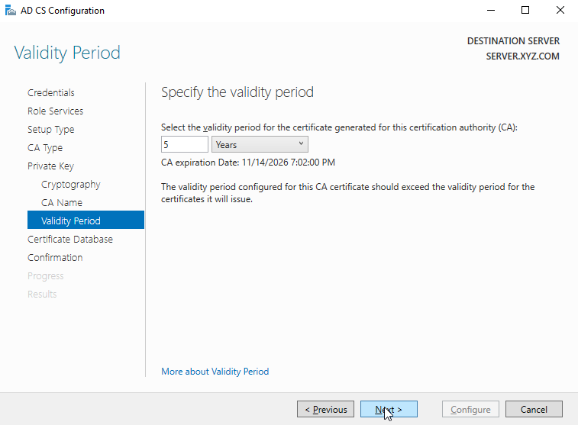

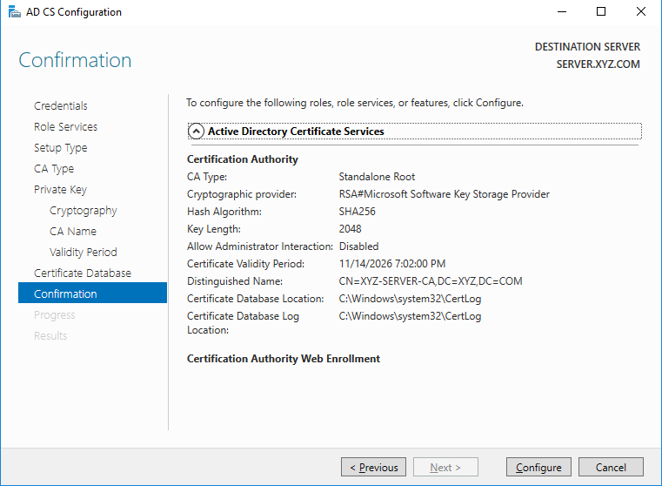
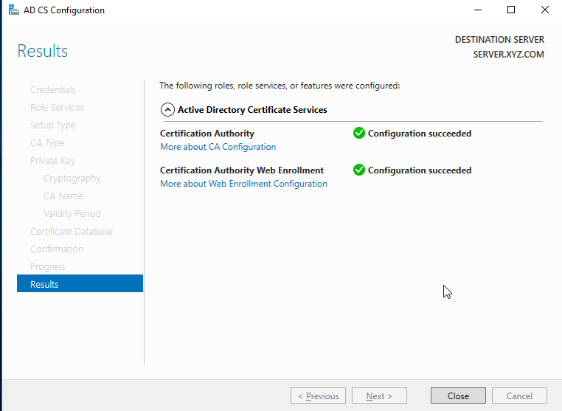

Kết quả:
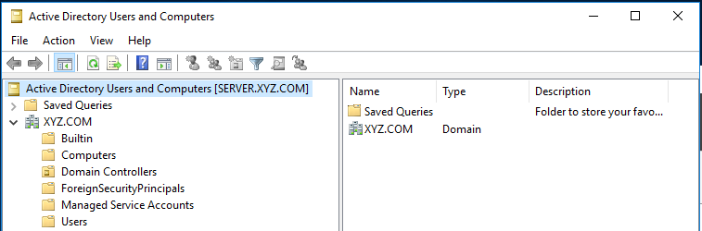

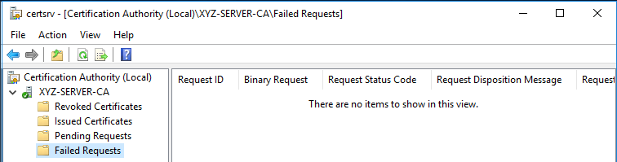

Bước 2. Máy Server: www.cntt.vn
Cấu hình máy Web Server (192.168.12.200)
DNS server: 192.168.12.254 (Máy CA server)
Tên miền: www.cnttt.vn
Cấu hình DNS cho
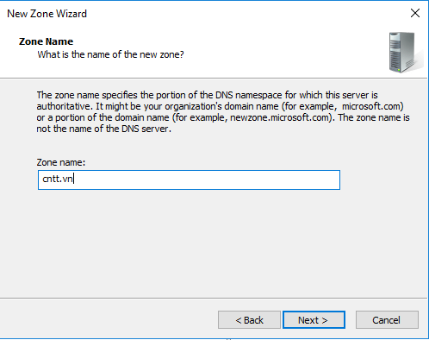
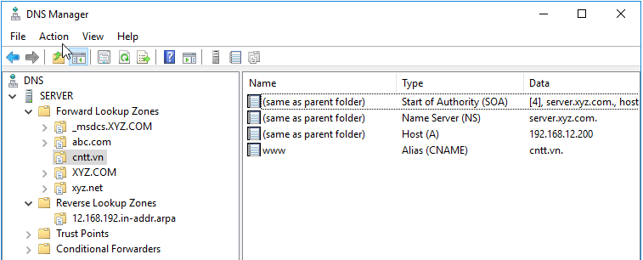

Máy Web server
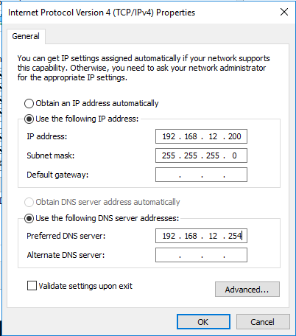
Cài dịch vụ Web server
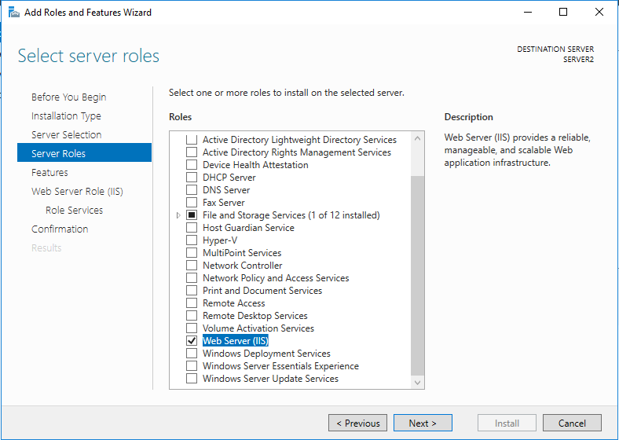

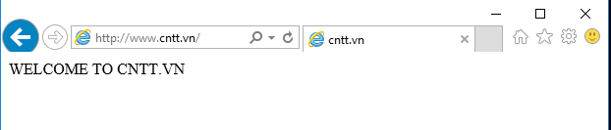

Cấu hình SSL
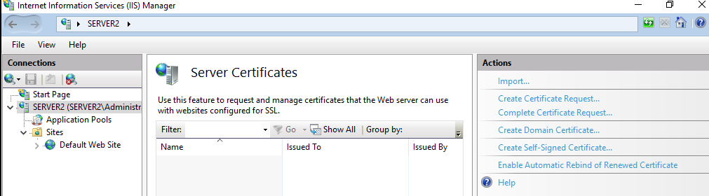
Click Create Certificate Request
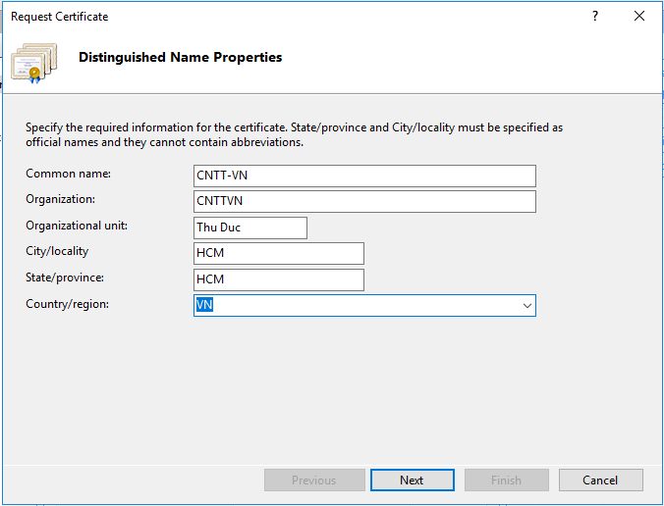

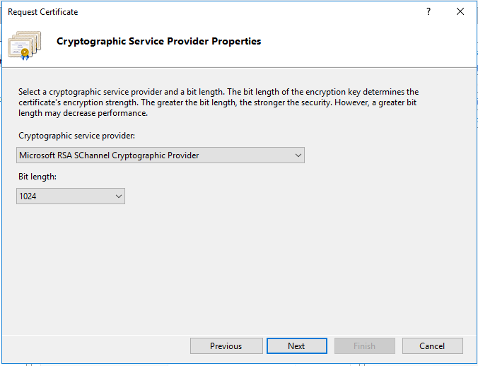

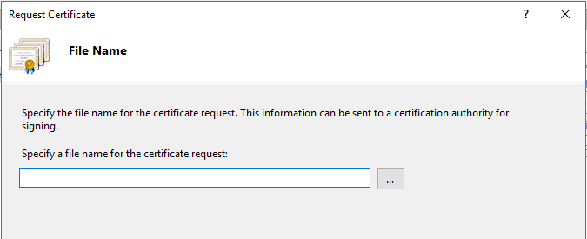
Click vào dấu …
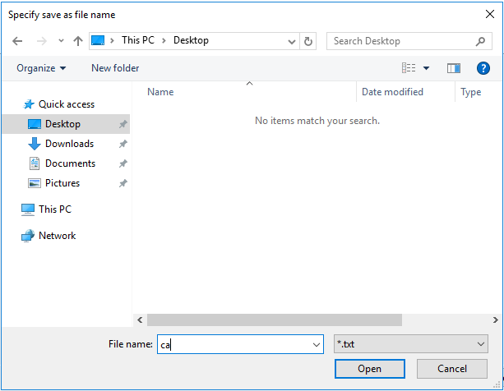

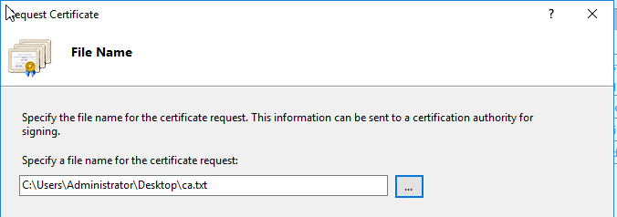

File ca.txt
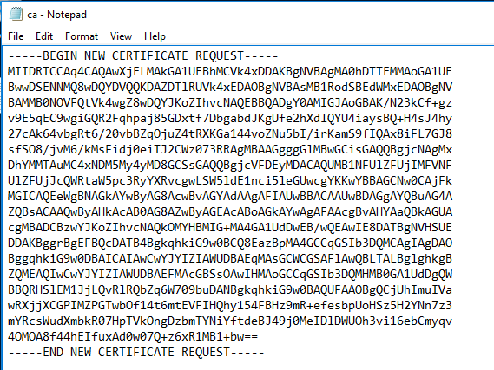

Truy cầp vào CA server: http://192.168.12.254/certsrv
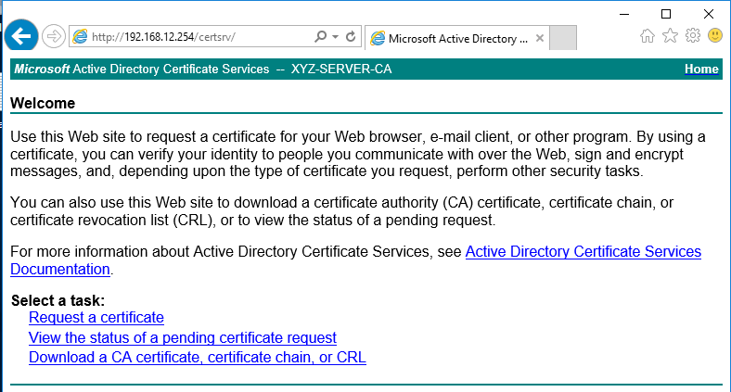
Chọn Request a certificate
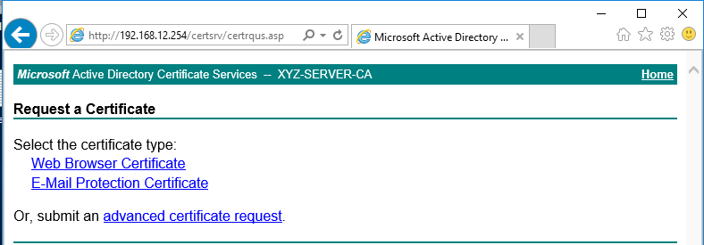

Chọn advanced certificate request
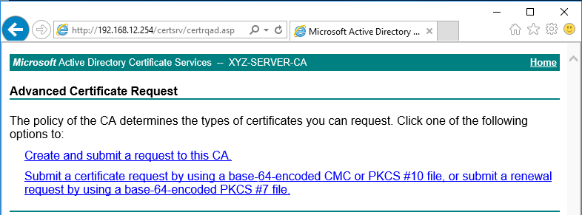
Chọn Submit a certificate by using …
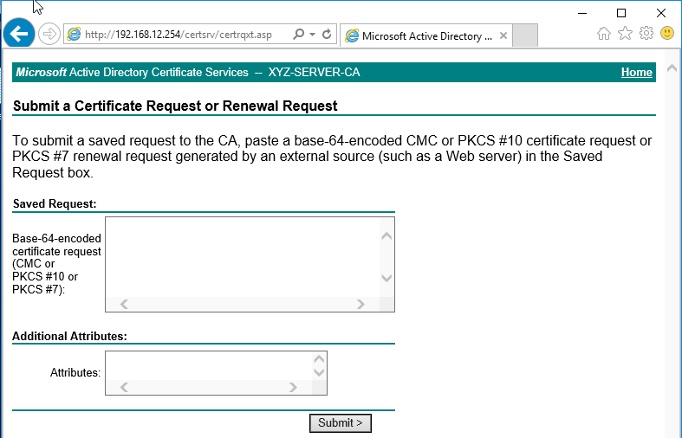
Mở và copy nội dung trong file ca.txt bỏ vào mục Base-64….
Click Submit
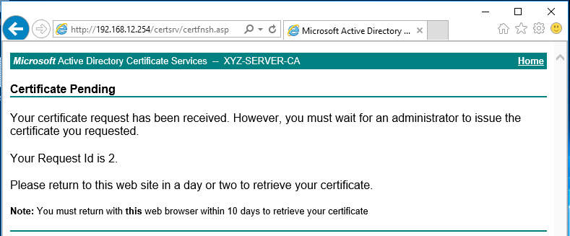

Step . Trên máy CA Server
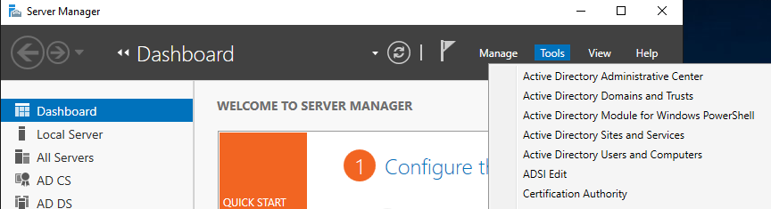
Mục Certification Authority

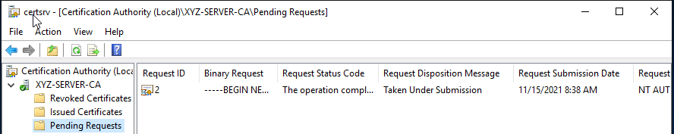
Mục Pending Requests
Right click All tasks/Issue
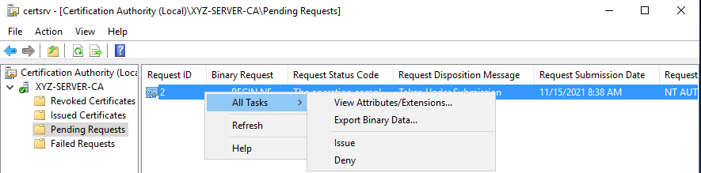

Step. Về lại máy Web server download chứng chỉ về máy
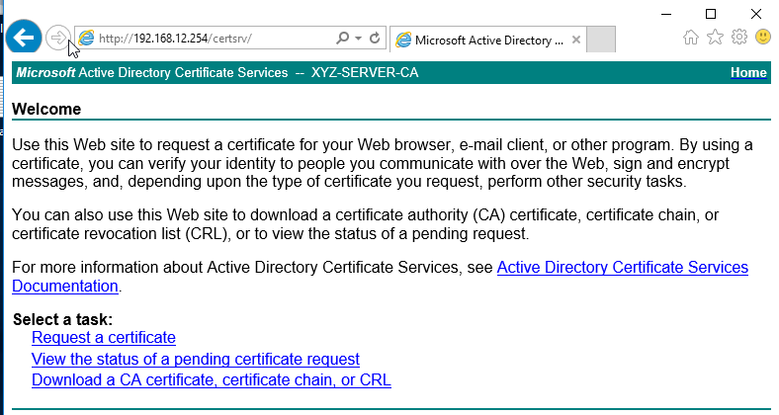
Click View the status of a pending certificate request
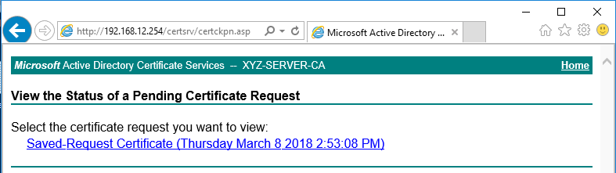

Click Save
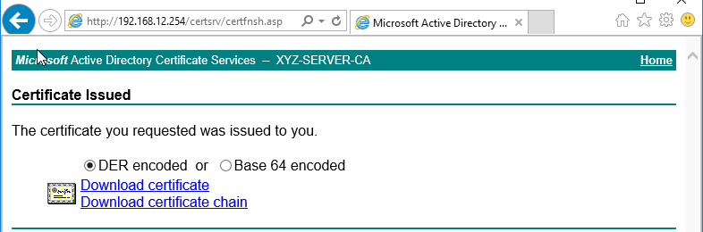
Download cả 2 về máy
Vào Run mmc
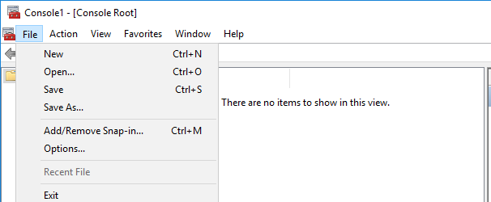
File Add/Remove Snap-in…
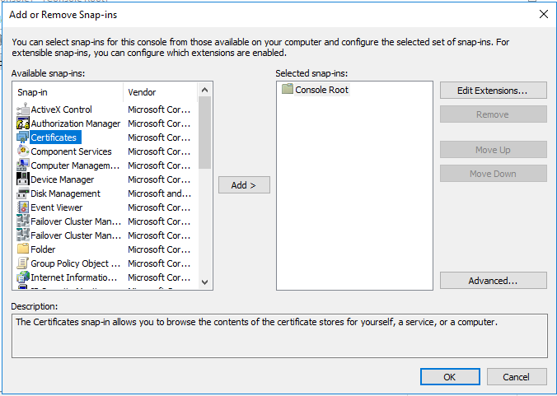
Chọn Certificate Add
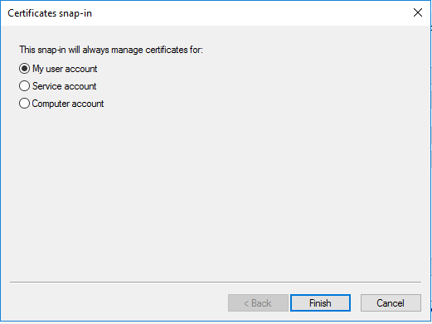
Chọn My user account
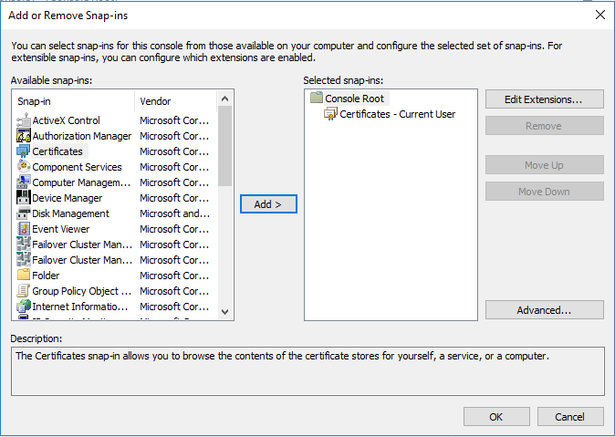
- OK
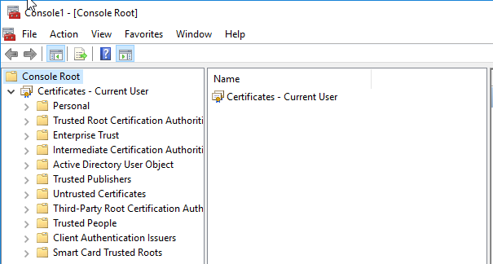
Chọn Trust Root Certificate Authority….
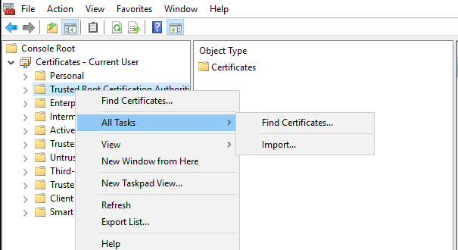
Import
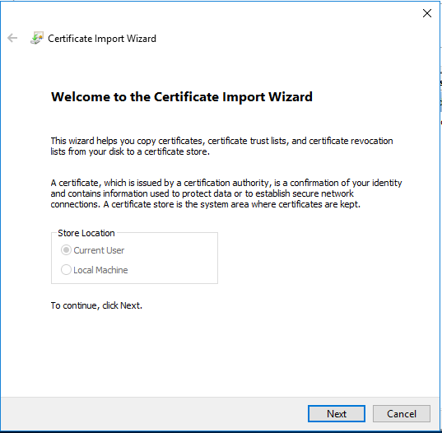

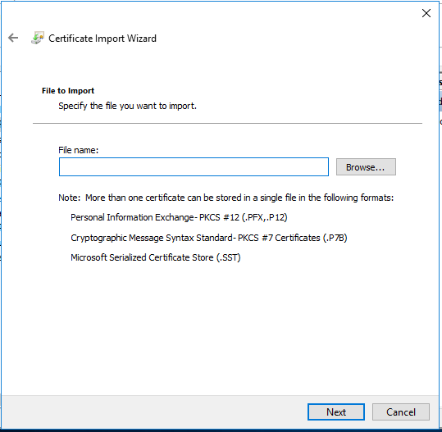
Chọn Browser… lần lượt import 2 file đã tải về lúc trước.
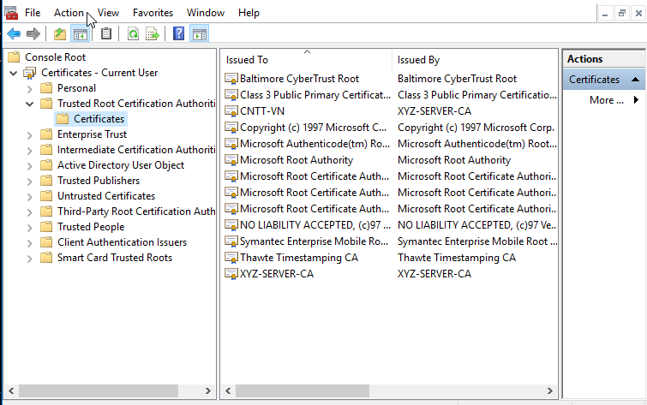

Mở lại cửa sổ IIS
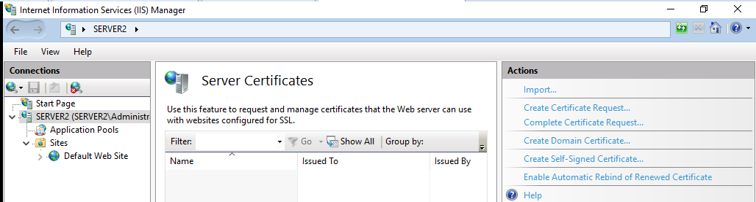
clickComplete Certificate Request
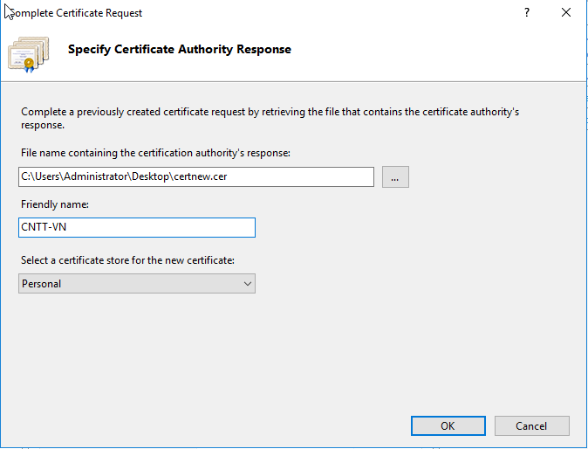
Browser tới file .cer và điền Friendly name:
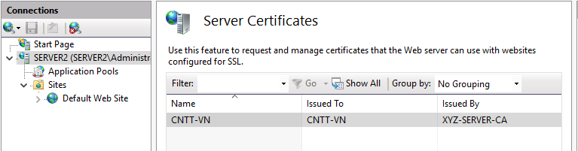

Cấu hình Web server sử dụng SSL
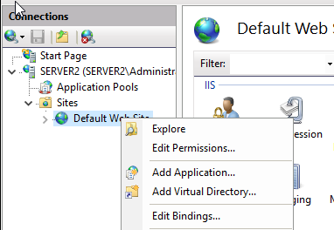
Chọn Edit bindings…
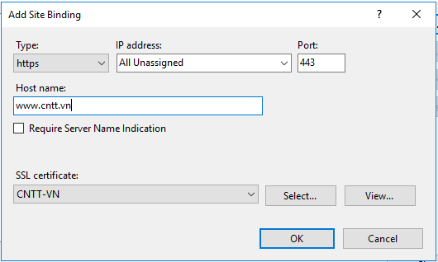
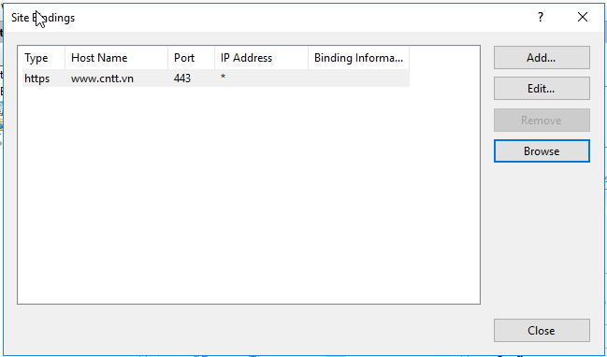

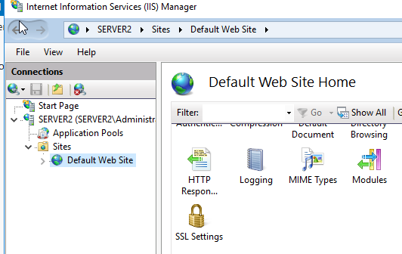
Chọn SSL Settings
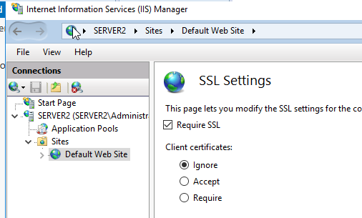
Check vào mục Require SSL

Test https
